Департамент образования Белгородской области
ГАУДО «Белгородский областной Центр детского и юношеского туризма и экскурсий»
___________________________________________________________________________________________________________________________________________________________________________________________

Экскурсионно-краеведческая программа патриотической направленности

«Белгород, опаленный войной»
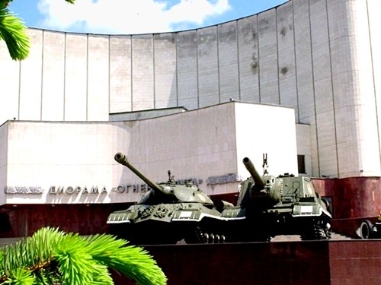

Вариант 1. Проживание в 4 местных номерах, с удобствами на этаже, питание в школьной столовой.

Стоимость программы на 1 учащегося – 700 руб.

Стоимость питания на 1 взрослого – 280 руб. (проживание для руководителей группы и водителя автобуса организуется бесплатно).

1 день  - прибытие и размещение на детской туристской  базе (г. Белгород, ул. Кутузова, 19)  - пешеходная экскурсия по историческому центру города (организуется бесплатно)  - экскурсия в музей-диораму «Курская битва. Белгородское направление»  - экскурсия в ФБО «Войсковая часть 20925»  - участие в конкурсно-игровой программе МУК «Дом офицеров»  - свободное время, посещение торгово-развлекательного центра «Мега-Гринн» | 2 день  - участие в краеведческой викторине «Белгород, опаленный войной» (подведение итогов, награждение)  - экскурсия в музей МЧС  - экскурсия в музей истории военно-морского флота МБОУ «СОШ № 29 г. Белгорода им. Д.Б. Мурачева»  - отъезд
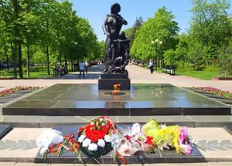

Вариант 2. Проживание в 2-3 местных номерах с удобствами в номере (душ, туалет, холодильник, телевизор, чайник); питание в ресторанах «Амати», «Макдональдс», кафе «Кукурузник», «Вираж».

Стоимость программы на 1 учащегося – 2045 руб.

Стоимость питания на 1 взрослого – 885 руб. (проживание для руководителей группы и водителя автобуса организуется бесплатно).

1 день  - прибытие и размещение на детской туристской базе (г. Белгород, ул. Кутузова, 19)  - экскурсия и лекция-концерт в Белгородской государственной филармонии  - обед в ресторане «Амати»  - экскурсия в ФБО «Войсковая часть 20925»  - пешеходная экскурсия по историческому центру города (организуется бесплатно)  - экскурсия в музей-диораму «Курская битва. Белгородское направление», просмотр фильма «На земле опаленной»  - ужин в ресторане «Макдоналдс» - Хэппи мил» (чизбургер, мал. картошка, мал. кола, игрушка)  - свободное время, посещение торгово-развлекательного центра «Мега-Гринн» | 2 день  - завтрак в кафе «Кукурузник»  - участие в краеведческой викторине «Белгород, опаленный войной» (подведение итогов, награждение)  - экскурсия в Белгородский аэропорт или музей Белгородского хладокомбината с дегустацией мороженого (по согласованию)  - экскурсионное обслуживание в автоспортивном комплексе «Вираж» (катание на картинге (5 мин.), экскурсия в музее раритетных автомобилей)  - обед в кафе «Вираж»  - отъезд

По вопросам организации двухдневной экскурсионно-краеведческой программы «Белгород, опаленный войной» обращаться по тел. 8 (4722) 34-46-00; 34-30-74,
E-mail: belcdtur@mail.ru

